Сигналы бедствия

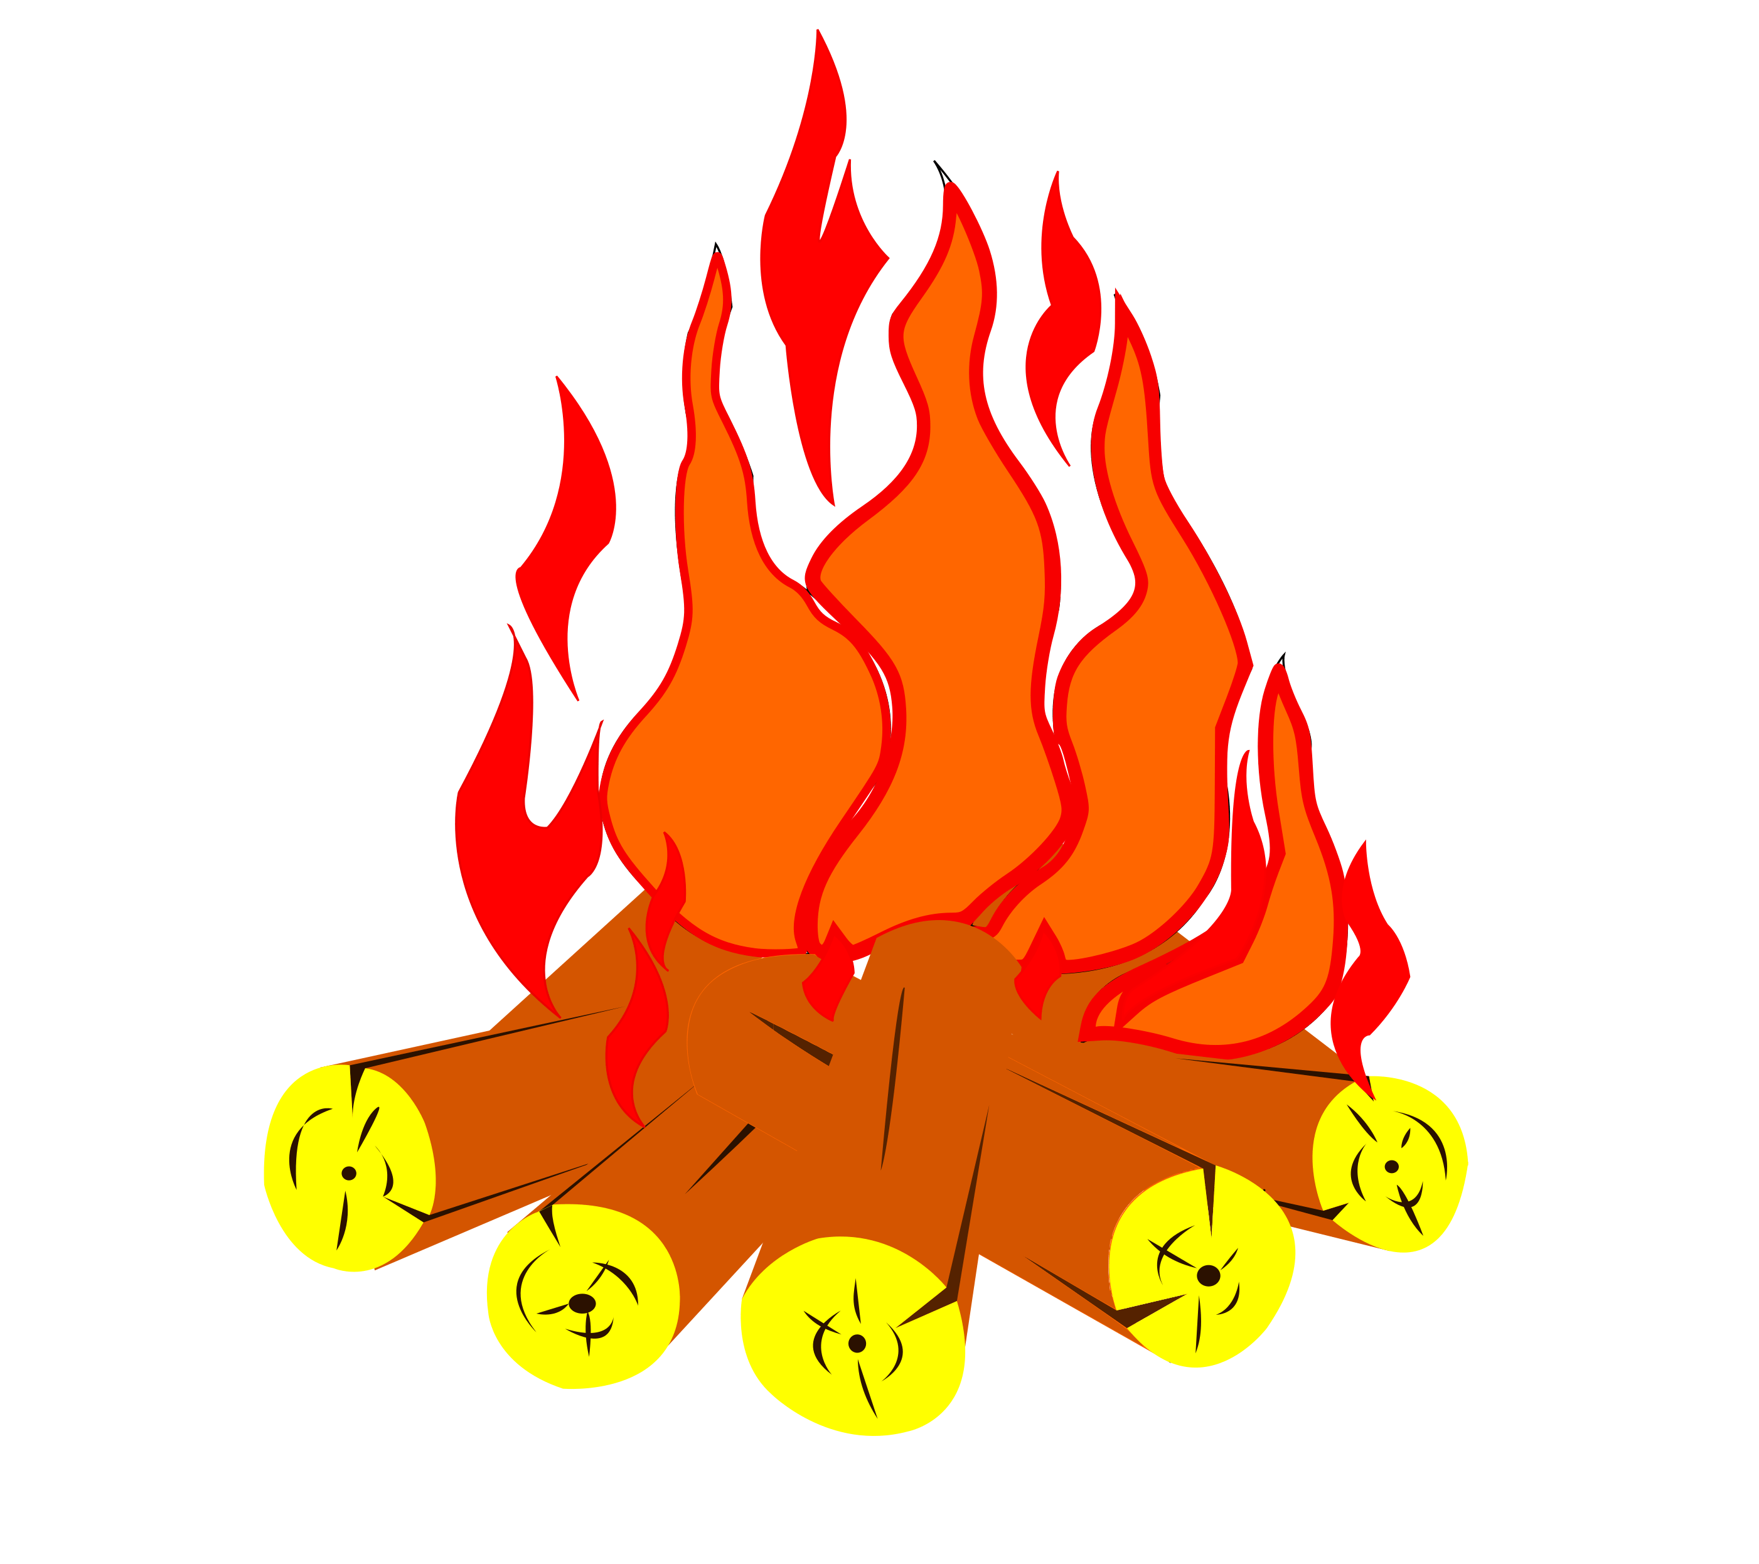

Способы подачи сигналов
Световые
Для подачи светового сигнала нужен источник света. В темное время суток источником света может быть костер, факел, электрический фонарь. В светлое время суток источником света в любом случае будет солнце. Чтобы подавать сигналы светом солнца, нужно использовать отражающие поверхности, зеркала и прочие отражающие свет поверхности.

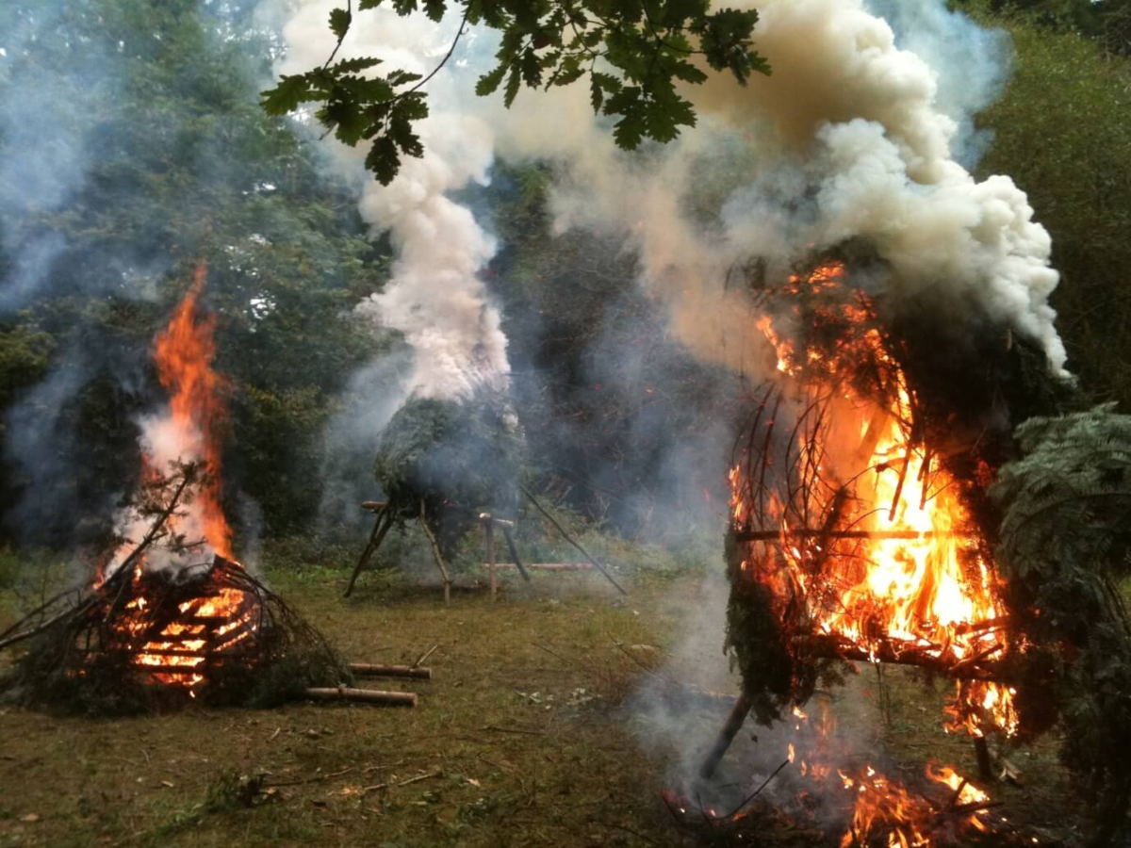

Сигнальные костры
Почти любой сигнал, повторенный шесть раз, послужит сигналом бедствия. В зависимости от ситуации это могут быть шесть костров, шесть громких свистков, шесть выстрелов, даже шесть вспышек света. При использовании звуковых или световых сигналов между их сериями делайте минутные интервалы.
Три костра являются международным сигналом бедствия. В идеале они должны располагаться в форме равностороннего треугольника, на равном друг от друга расстоянии, что одновременно облегчает снабжение их топливом.
Если это невозможно используйте только один ваш лагерный костер.
Если нет возможности все время жечь сигнальные костры, но они должны быть сложены, укрыты, чтобы топливо оставалось сухим, и готовы к своевременному разжиганию в тот момент, когда появится пролетающий самолет. Складывайте их из большого количества легко воспламеняющегося трута, растопки, для того чтобы костры быстро разгорались. Отлично подходит береста.
Выбирается удобное, заметное с земли и воздуха место: поляну, широкую просеку (если нужно подать сигнал бедствия в лесу).

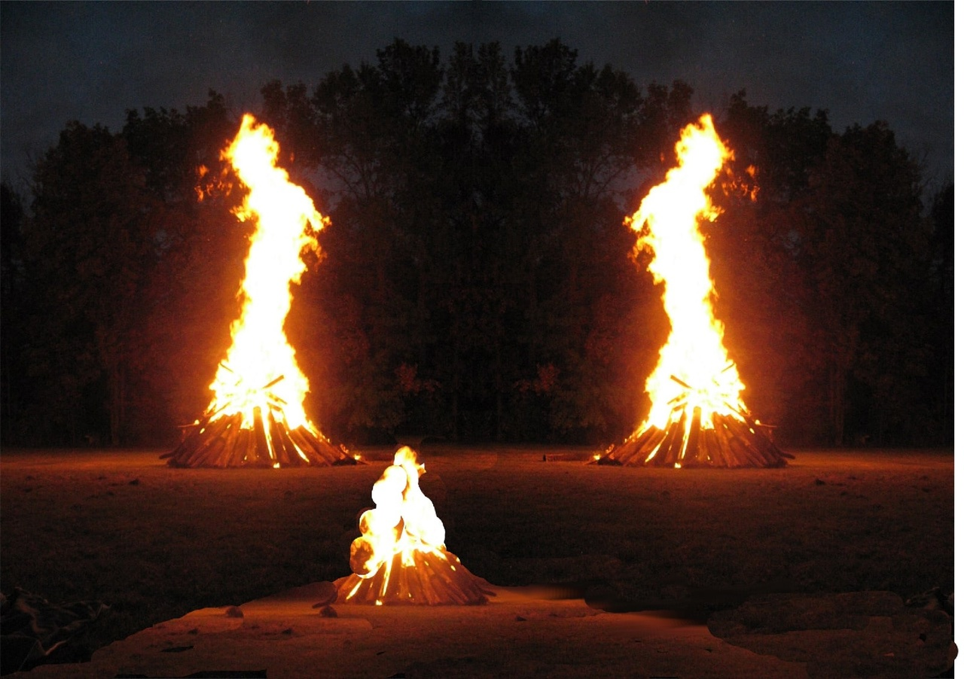

Для привлечения внимания разводят три костра, расположенных вдоль 50-метровой прямой, или в вершинах равнобедренного треугольника. Эти фигуры являются визуальными международными сигналами бедствия. Пять костров, формирующих букву «Т» и горящих на дистанции 30–50 м друг от друга, обозначают посадочное место для вертолета, самолета.
Костер из сухих дров горит особенно ярко и заметен с земли на расстоянии 10 км, а с неба – до 20 км.
Если получилось развести лишь один костер, время от времени накрывайте его отрезом ткани, или густыми лапами ели. Пульсирующий костер, азбукой Морзе передающий сигнал бедствия sos, быстрее привлечет внимание спасательной экспедиции.

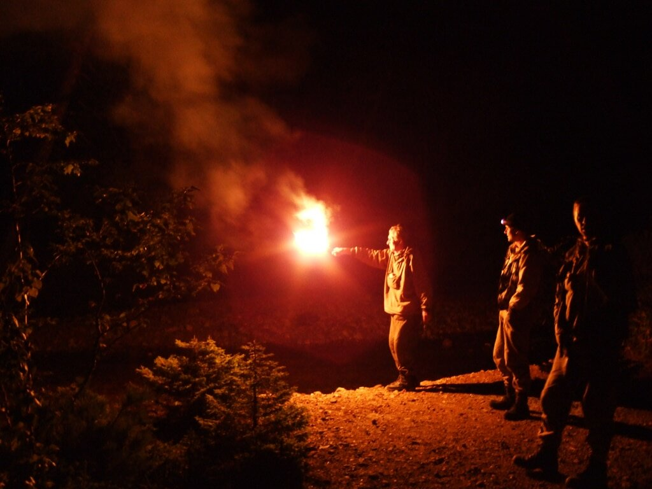
Факел делается следующим образом. Берется палка толщиной где-то в три пальца, длиной около 1-1.2 м. Древесина желательно чтобы была стойкой к огню: рябина, калина, осина, дуб, бук. На конец факела наматывается сырая листва (если надо, чтобы факел не только пылал, но и сильно дымил), затем к факелу крепятся тонкие, очень сухие щепки, желательно из дерева хвойных пород. Если бензин, керосин, мазут, сало, спирт, то следует обмотать факел тряпкой, пропитанной в нем.

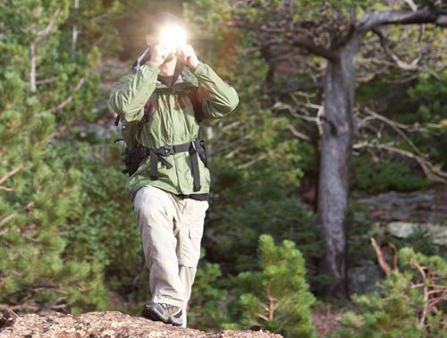

В солнечную погоду эффективны сигналы бедствия, подаваемые зеркалом, фольгой, осколком стекла. Можно подавать прерывистые «солнечные зайчики» в направлении приближающегося транспорта или группы людей.
Зная азбуку Морзе – можете подавать сигналы зеркалом с использованием этого кода, причем, на весьма солидные расстояния.

Дымовые сигналы костром
В дневное время дым является хорошим сигналом, поэтому имейте хороший запас дымно горящих материалов в полной готовности для помещения их в костер. Подберите этот материал так, чтобы цвет дыма хорошо выделялся на окружающем фоне.
Светлый дым хорошо выделяется на фоне темной земли или темного леса. Он образуется при горении зеленой травы, листьев, мха и папоротника. Любой влажный материал даст много дыма, а влажные подстилки, чехлы и обивка автомобильных сидений будут дымить еще и долго. Одновременно это будет отгонять насекомых.

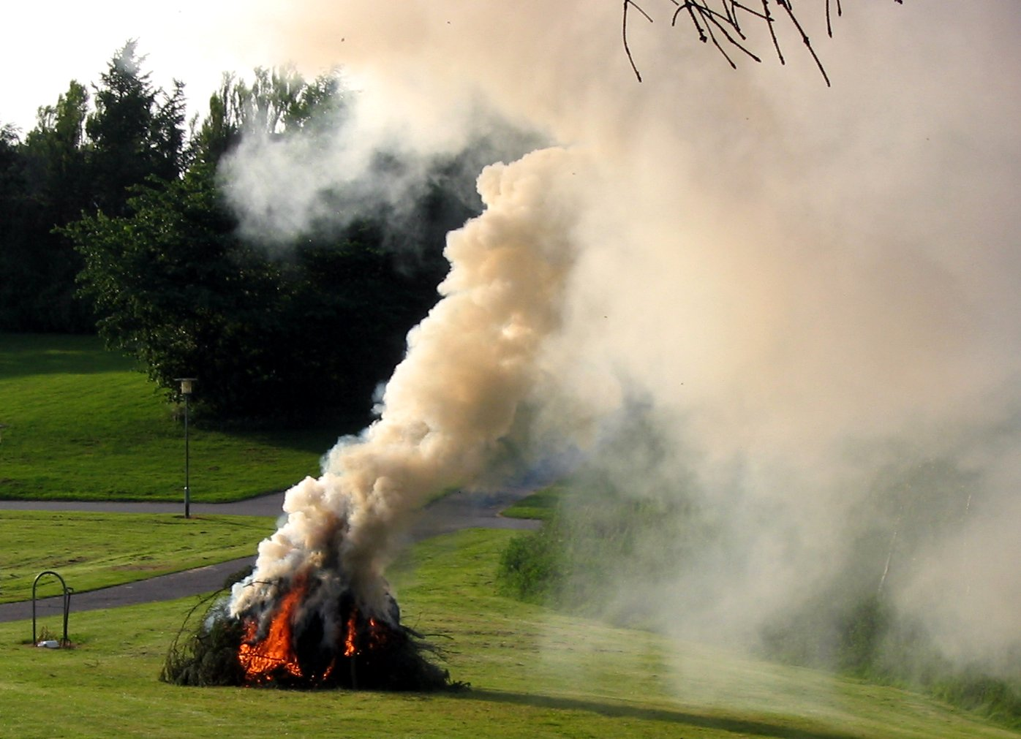

Темный дым будет лучше всего виден на фоне снега или песка пустыни. Для его получения используйте резину или мазут. Если погодные условия прижимают дым слоями к земле, то сделайте костер больше, чтобы увеличить его жар. Тепловое перемещение воздуха поднимет дым на достаточную высоту.
Дым не только помогает пилоту самолета спасателей заметить вас, но также указывает направление ветра у земли. Костер делайте так, чтобы дым уходил в сторону от посадочной площадки и тех сигналов, которые выложены на земле, чтобы он их не загораживал.

Сигналы бедствия, передаваемые жестами
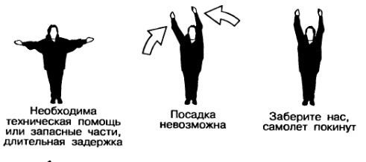
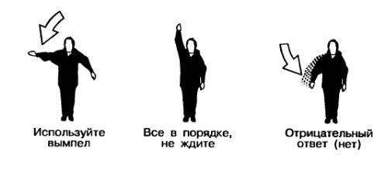
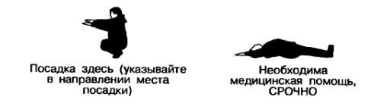

информационные (знаки подскажут спасателям, где

Международная таблица сигналов бедствия, подаваемых с земли

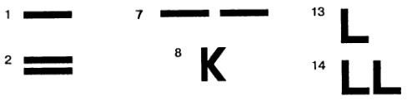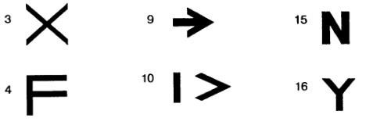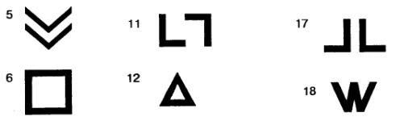

Расшифровка сигналов бедствия:
- - нужен врач
- - необходимы медикаменты
- - не можем дальше двигаться
- - Необходима вода и еда
- - Необходимо оружие и боеприпасы
- - Необходимы карта и компас
- - Нужна сигнальная лампа и батареи
- - Укажите направление к спасению
- - Мы двигаемся в этом направлении
- - Пробуем взлететь
- - Самолет поврежден
- - Здесь безопасная посадка
- - Необходимо масло и пища
- - Все в норме
- - Нет
- - Да
- - Не понял
- - Необходим инженер
- - мы нашли всех людей
- - Судно повреждено

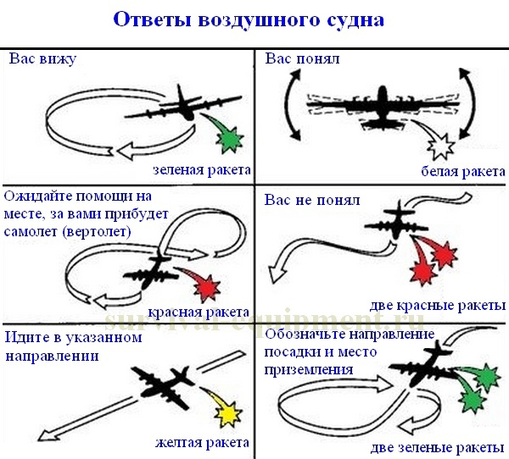

Международная кодовая таблица сигналов
Сигналы кодовой таблицы выкладываются на открытых, хорошо заметных с воздуха местах — на склонах холмов, полянах.
Международный стандарт: 10 м в длину, 3 м в ширину и 3 м между знаками. Но в любом случае не меньше 2,5 м. В противном случае знак будет сложно разобрать с большой высоты.
Ограничений в большую сторону нет — чем значительней сигнал, тем выше вероятность, что его заметят.
Сигнал делается из разложенных на земле запасной одежды, кусков ткани, закрепленных с помощью вбитых в грунт колышков или наложенных сверху камней. Из обломков транспортного средства, камней, лапника и веток деревьев.
На берегу моря — из гальки или выброшенных прибоем морских водорослей. Сигнал можно выкапывать, для чего снять с помощью лопаты или ножа дерн и углубить полученную траншею (при этом сам дерн можно аккуратно уложить вдоль траншеи на траву внутренней, темной стороной вверх, что вдвое увеличит его ширину).
На снегу сигнал «рисуется» с помощью золы от прогоревшего костра или вытаптывается каблуками обуви. Дно вытоптанных траншей желательно выстелить лапником, ветками и т.п. темным материалом.

Международные знаки бедствия на море

Международные радиосигналы бедствия
Сигнал бедствия подается через радио путем троекратного повторения кодового слова:
Mayday (Мэйдэй) – сокращение французской фразы «придите мне на помощь», до слова «помогите». Используют при очень большой опасности.
SOS (СОС) – сигнал бедствия, со смыслом — спасите наши души.
Pan-Pan (Пэн-Пэн) – переводится, как «поломка» и используется при средней степени опасности.

Сигнал «SOS»
SOS – самый известный сигнал бедствия на море, который узнают во всем мире. Он достаточно простой и универсальный. Сигнал можно передавать по радиотелеграфу, с помощью прожектора или даже обычного фонарика. Условное обозначение SOS на азбуке Морзе: …–––…

Сигнал «Mayday»
«Мэйдэй» подают при большой опасности. Для этого нужно сделать следующее:
Настроить передатчик на частоту 2182 кГц.
Произнести Mayday 3 раза. После этого трижды нужно назвать судно, которое терпит бедствие.
Проделать то же по одному разу. Дать координаты, а также сообщить, в чем проблема.
Если помощь нужна срочно, но опасность небольшая, нужно таким же образом подать международный сигнал бедствия «Пэм Пэм».

Звуковые сигналы

Для подачи сигналов бедствия звуком подойдут любые выстрелы – из огнестрельного оружия, бортовых орудий и т.д. Главное, чтобы выстрелы были с периодичностью в 1 минуту через равные промежутки времени. Также подать сигнал можно с помощью постоянного воя туманного сигнализатора.

Световые сигналы

В качестве оповещений светом используют:
Красные ракеты или гранаты с парашютом.
Горящие фальшфейеры.
Подожженную бочку с мазутом или другую емкость.

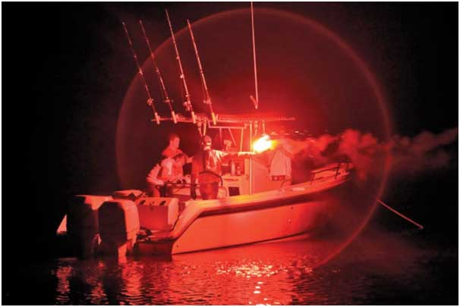

Визуальные сигналы

Если другое судно или берег видны, можно использовать подачу сигналов бедствия на море самым простым способом.
Для этого используют следующие средства:
Флаг с шаром сверху или снизу.
Флаг, оповещающий, что судно терпит бедствие.
Дымовые шашки оранжевого цвета.

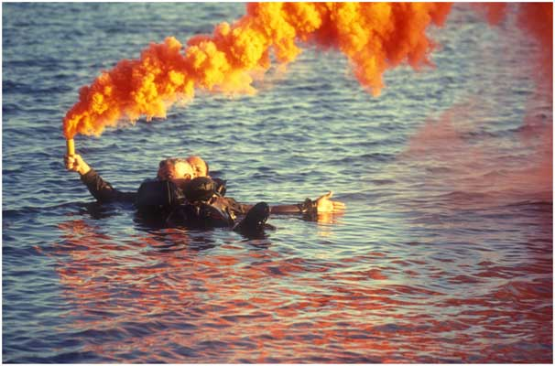

Если никаких специальных средств нет, по морским правилам нужно медленно поднимать и опускать руки. Это считается сигналом тревоги.

